Филиал МОУ Смирновской СОШ Костянская НШ - детский сад

Конспект занятия по экологическому воспитанию

в разновозрастной группе детского сада.

**ТЕМА: «Путешествие в сказочный зимний лес»**

Воспитатели: Баюшкова О.В., Замкина Е.В.

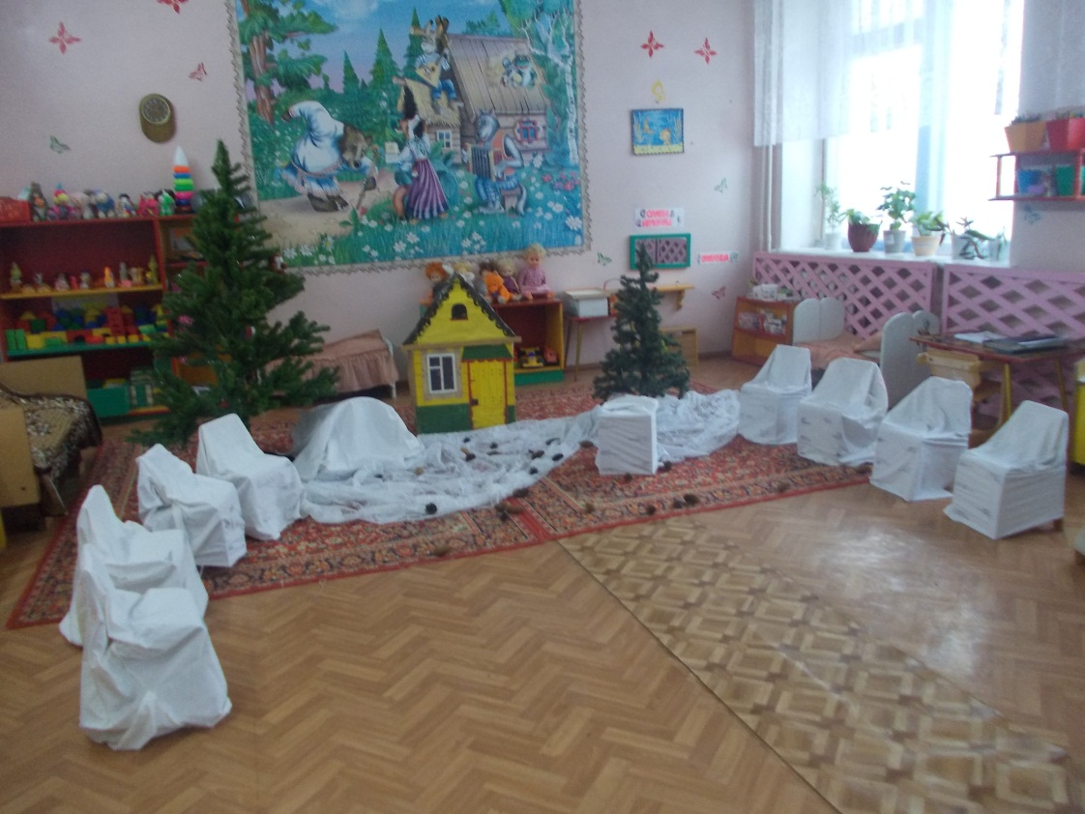

с. Костянка 2013

**Программное содержание:**

- закрепить знания детей о диких животных;

- расширять представление детей о поведении, питании диких животных, познакомить с их следами;

- воспитывать доброжелательное отношение детей к животным, желание помочь им;

-развивать эмоциональную отзывчивость, внимание.

**Материал:**

Письмо от Лесовичка, елки, пенечки, домик Лесника, игрушки диких животных, корзиночка с угощениями для лесных жителей ( морковь, яблоко, мед, орехи, рыбка) еловые и сосновые шишки, ведерки, манка, поднос.

**Методические приёмы:**

1. Сюрпризный момент «Письмо от Лесовичка».

2. Игра «Кому что»

3. Логарифмическая игра «Отправляемся в поход».

4. Подвижная игра «Собери шишки для белки».

5. Игра

6. Дыхательное упражнение «Снежок».

**Ход занятия**

**Воспитатель:** Сыплет, сыплет снег охапками

На поля зима.

До бровей накрылась шапками

На дворе дома.

Ночью вьюга куролесила,

Снег стучал в стекло

А сейчас-гляди как весело

И белым-бело!

- Ребята, а вы зиму любите?

- А что вы любите зимой делать?

Да, ребята любит русский народ Зимушку – зиму. И на санках можно покататься, и на лыжах, и в снежки поиграть, и снежную бабу слепить. Сегодня я пришла в детский сад рано и подошла к березе, на которой у нас висит кормушка. И знаете что я там увидела? На ее ветвях висел вот этот конверт. На нем написан адрес: село Костянка. Школа. Детям детского сада. Я без вас письмо не стала читать. Давайте прочитаем его вместе с вами.

***« Здравствуйте мои дорогие ребята!***

***Пишет вам Лесовичок. Помните, мы встречались в осеннем лесу. Сейчас в лесу зима. Многое изменилось. Я жду вас в гости, чтобы показать много нового и чудесного в моем лесу».***

***Лесовичок.***

**Воспитатель:** Ну что, ребята, примем приглашение Лесовичка? С собой мы возьмём корзинку, а в корзинку положим угощение для зверей.

**Игра «Кому что»** -

**Воспитатель:** Я показываю вам угощение, а вы мне говорите, какому лесному жителю мы его с вами принесем.

Кто любит морковку?

Кто любит орешки?

Кто любит малину и мед?

Кто любит яблоки?

Кто любит рыбку?

**Воспитатель:** Ну вот мы и готовы, отправляемся в дорогу.

**Логаритмическая игра: «Отправляемся в поход»**

Посмотрите, за окном белые дорожки *руки в стороны, далее движения по тексту*

Всё равно гулять пойдём

Наденем на ножки тёплые сапожки,

На ручки рукавички, тёплые сестрички.

Отправляемся в поход,

Много нас открытий ждёт.

*Звуковой эффект «Сказочный зимний лес»*

**Воспитатель:** Ой, ребята, посмотрите мы с вами словно в сказку попали. Как здесь красиво.

**Лесовичок:** Здравствуйте ребятки. Молодцы, что пришли ко мне в гости. И мороза трескучего не испугались. А вы зиму любите?

**Воспитатель:** Лесовичок, а ты один здесь зимой в лесу живешь?

**Лесовичок:** Нет, конечно. Вместе со мной живу мои друзья – лесные животные и птицы. Хотите я вас с ними познакомлю. Им зимой тяжело приходиться в лесу жить и холодно и голодно.

(летит шишка)

**Лесовичок:** Это кто с высоких сосен

В ребятишек шишку бросил?

**Белка:** Я белка, веселый зверек,

По деревьям скок да скок.

Но зимою я меняюсь,

В шубу серую одеваюсь.

Мне приходиться прыгать, скакать

Силы надо беречь, сохранять!

Я всю осень дупло утепляла,

Пуха туда натаскала.

К зиме готовила запас – орехи, ягоды, грибы,

Чтоб зимой не голодать,

Где ж зимой еду достать?

**Лесовичок**: Познакомьтесь, ребятки, это белочка. Она весь день скакала с ветки на ветку. А шишки собрать не успела.

**Воспитатель:** Давайте, поможем белке собрать шишки в лесу?

**Подвижная игра «Собери шишки для белочки»**

**Белочка:** Вот спасибо, вам, ребятки. Очень вы мне помогли.

**Воспитатель:** И у нас для тебя тоже подарок есть. Правда ребята? Что белки любят, давайте подарим Белочке.

**Лесовичок:** А ну-ка, ребятки, отгадайте-ка загадку.

Любит красную морковку,

Грызет капусту очень ловко,

Скачет он то тут, то там,

По лесам и по полям,

Серый, белый и косой,

Кто скажите он такой?

**Дети:** Заяц.

**Заяц:** Привет ребята! Я зайчик. Летом – серый, зимой – белый. А знаете почему? А хотите я вам свои следы на снегу покажу?

*(на подносе насыпана манка, зайчик показывает следы)*

Вот только лиса меня по этим следам очень часто находит.

**Лесовичок:** Давайте поможем зайчику спрятаться от лисички, запутаем следы.

*(Дети соединяют пальцы в щепоть и печатают следы на манке.)*

**Заяц**: Спасибо, ребята, что от лисы меня спасли, пора мне отправляться по своим делам.

**Воспитатель**: Прими, зайчик, от нас угощение.

**Лесовичок :** А вот и лиса к нам пожаловала.

**Лиса:** Ой, ребятки, зайчик тут мимо не пробегал? Следов много, а куда ведут не пойму.

**Лесовичок:** А это гостью вы узнали?

**Лиса:** Я зиму не боюсь:

В шубу теплую ряжусь,

Хвост красивый такой –

Он мне нравиться самой!

Живу в норе. Там сплю, отдыхаю,

А затем охотиться начинаю

Ищу мышку полевую или живность какую.

Об этом, наверное, мало кто знает,

Но и мне зимой трудно бывает.

Иногда бегаю целый день

А еды нет совсем.

**Игра «________________________________________________»**

**Воспитатель:**  Давайте и лисичку-сестричку угостим из нашей корзиночки.

**Лиса:** Ой спасибо вам ребятки за угощение, пора мне, дела у меня, дела…

**Лесовичок:** - Ой, ой! Что это меня так укололо? А вот угадайте, кто сидит в у меня под пенёчком?

Живет в глуши лесной

Угрюмый недотрога

Иголок очень много,

А ниток ни одной.

На зиму засыпает

Никому он не мешает (Ёжик)

Правильно, это Ёжик. Давайте поближе познакомимся.

Ёжик — очень забавный зверек. Он толстенький, кругленький. У ежа вся спина покрыта острыми колючками, а не шерстью, только мордочка, лапки и брюшко без иголочек. Как только ёжик слышит опасность, сейчас же свернется в клубочек, спрячет внутрь мордочку, живот и лапки, а колючки во все стороны выставит. Попробуй-ка подступится к нему. Ежи любят есть разный червячков, ловят мышей. Этим они приносят большую пользу. Днем ёжик спит. А ночью выходит на охоту. На зиму ёжик забирается в теплое гнездышко и засыпает крепким сном до теплых весенних дней. А детенышей ежа зовут — ежата.

**Воспитатель:** Давайте угостим Ёжика.

**Лесовичок:** А посмотрите-ка, ребятки, какой у меня сугроб возле елки немело.

*(Обращает внимание детей на сугроб (из белой ткани))*

- Как на горке снег, снег,

И под горкой снег, снег,

А под снегом спит медведь.

**Воспитатель:** Мы так расшумелись, что разбудили медведя.

*(Достает игрушечного медведя)*

- Позовём его ласково (мишка, мишенька). Что едят медведи? Как называют детёнышей медведя?

**Лесовичок:** Давайте с медведем поиграем в снежки. Сделаем их из бумаги. *(Дети сминают бумагу в комок.)*

Положите снежок на ладонь, попробуйте сдуть его с ладони.

**Дыхательное упражнение : «Снежок»**

**Лесовичок:** Кто знает, что делают медведи зимой? (спят) Давайте положим медведя в его берлогу и укроем снежками, чтобы ему было тепло и оставим ему угощение.

Дети укрывают медведя снежками и ставят ему бочонок мёда, ягоды.

**Воспитатель**: Давайте, сядем, отдохнём

Медведю колыбельную споём.

**Песня «Колыбельная» из мультфильма «Умка».**

**Воспитатель:** Вот мы всех угостили, спать уложили. И пришла пора и нам в группу возвращаться. Спасибо тебе, Лесовичок, за чудесное путешествие.

**Лесовичок:** И вам, ребятки, большое спасибо за заботу о друзьях моих лесных. А вот вам подарок от нас. Это корзина еловых шишек. Я знаю, что вы любите что-то мастерить. И эти шишки вам пригодятся на занятиях.

**Воспитатель:** Ребята, давайте поблагодарим Лесовичка. И попрощаемся со сказочным лесом.

Ты расти на радость людям,

Мы дружить с тобою будем.

Добрый лес, могучий лес,

Полон сказок и чудес.

**Воспитатель:** Понравилось вам ребята в лесу. Каких животных мы с вами встретили? Кто вам понравился в зимнем лесу.